## 1、集中器线序

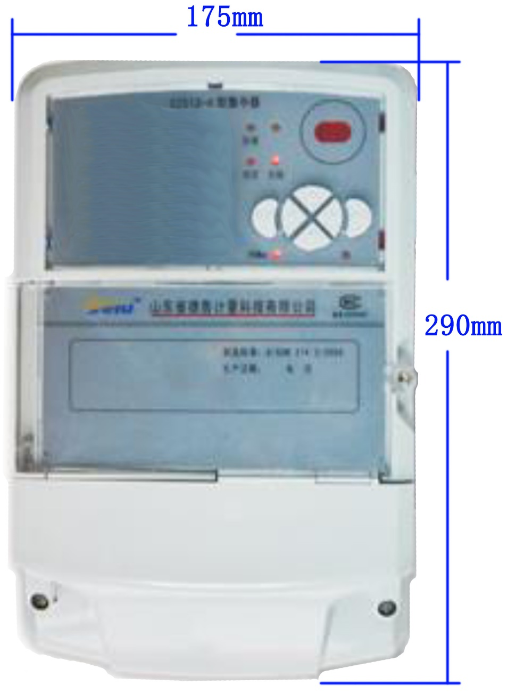

图1 集中器外观

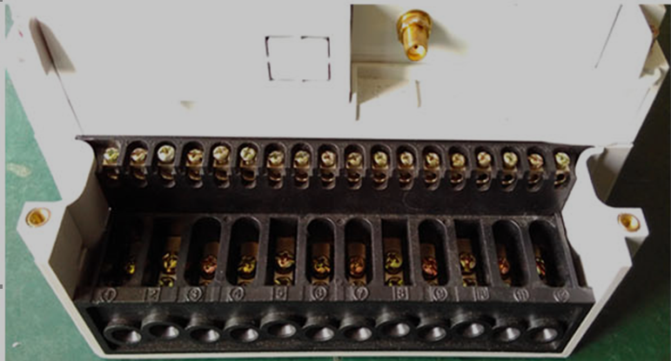

图2集中器接线端子



|  |  |  |  |  |  |
| --- | --- | --- | --- | --- | --- |
| 线序 | 含义 | 线序 | 含义 | 线序 | 含义 |
| 2 | 交流220V火线 | 17 | MBUS总线第2通道正极 | 24 | 预留 |
| 5 | 交流220V零线 | 18 | MBUS总线第2通道负极 | 25 | 预留 |
| 10 | 交流地线 | 19 | MBUS总线第3通道正极 | 26 | 预留 |
| 13 | 直流供电18V的+18V | 20 | MBUS总线第3通道负极 | 27 | 下行RS485_A+ |
| 14 | 直流供电18V的GND | 21 | MBUS总线第4通道正极 | 28 | 下行RS485_B- |
| 15 | MBUS总线第1通道正极 | 22 | MBUS总线第4通道负极 | 29 | 上行RS485_A+ |
| 16 | MBUS总线第1通道负极 | 23 | M预留 | 30 | 上行RS485_B- |

**2、集中器性能参数**

* 4路MBUS通讯总线，1路RS485总线，每路可安全负载100只标准终端设备；（如终端设备参数和标准有出入，则视负载具体特性而定。）
* 支持GPRS无线组网，或RS485总线组网；
* 支持定时自动抄表或即时抄表，支持远程调试；
* 支持四表合一（水电气热）系统应用；
* 数据xml格式传输；
* 时间误差≤1秒/月，支持远程校时；
* 工作温度-5-60℃，湿度≤95%RH.
* 电源220VAC50Hz，功率小于20W.

**3、组网方式介绍**

1. 集中器配有GPRS模块，支持GPRS无线组网。



集中器通过GPRS无线组网

1. 集中器支持通过RS485总线组网，可以通过有线 或无线（如Zigbee）组网。RS485组网只能使用集中器的上行RS485总线接口。



集中器通过RS485接口有线组网



集中器通过RS485接口经ZigBee无线组网